## Name:-Pranali Shivale

## किसानों का विरोध: दिल्ली-यूपी बार्डर पर जाम, सड़कें बंद

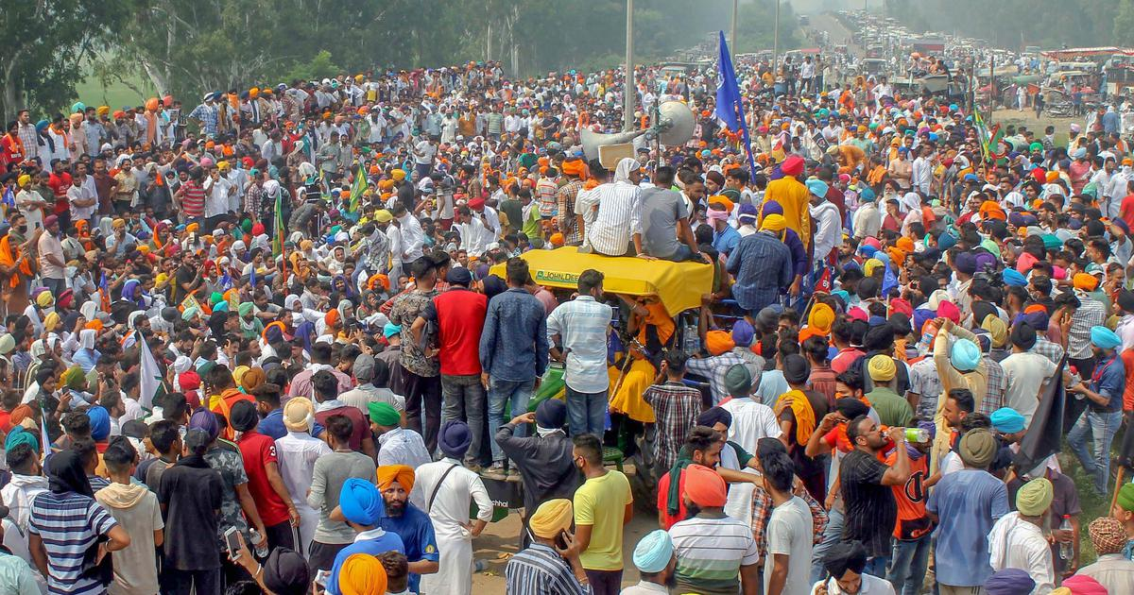

हालात कैसे हैं (8 फरवरी, 2024, शाम 5:04 IST के अनुसार)

1. भारी ट्रैफिक और सुरक्षा उपाय,धारा 144 का लागू होना: धारा 144 भारतीय दंड संहिता (CrPC) के अंतर्गत एक प्रावधान है जिसे सामान्यतः तब लागू किया जाता है जब किसी क्षेत्र में अशांति या असुरक्षा की स्थिति होती है। इसके तहत, चार या अधिक लोगों के एक स्थान पर एकत्रित होने पर प्रतिबंध लगाया जा सकता है। दिल्ली और नोएडा बॉर्डर पर इसे लागू करने का मुख्य उद्देश्य संभावित अशांति को रोकना और सुरक्षा सुनिश्चित करना है, जिससे भारी ट्रैफिक जाम की स्थिति बनी है।
2. जमीन के बदले में ज्यादा मुआवजा और विकसित प्लॉट: किसानों द्वारा यह मांग की जा रही है कि उनकी जमीन को लेने के बदले में उन्हें उचित मुआवजा और विकसित प्लॉट प्रदान किए जाए।
3. न्यूनतम समर्थन मूल्य (MSP) की गारंट: किसानों की एक अन्य महत्वपूर्ण मांग MSP की गारंटी है, जिससे उनकी फसलों के लिए न्यूनतम मूल्य सुनिश्चित हो सके।
4. पेंशन का प्रावधान: किसान चाहते हैं कि सरकार उनके लिए पेंशन की व्यवस्था करे, ताकि वे अपनी बुढ़ापे में आर्थिक रूप से सुरक्षित रह सकें:2020 के विरोध प्रदर्शन के दौरान दर्ज एफआईआर को खारिज करना: किसान चाहते हैं कि 2020 के विरोध प्रदर्शनों के दौरान उनके खिलाफ दर्ज की गई एफआईआर को खारिज किया जाए।
5. प्रवेश पर प्रतिबंध: प्रवेश की अनुमति नहीं: दिल्ली पुलिस द्वारा किसानों को शहर में प्रवेश करने की अनुमति नहीं देने का मुख्य कारण सुरक्षा चिंताओं और सार्वजनिक व्यवस्था को बनाए रखना है। किसानों के विरोध प्रदर्शन के कारण हो सकने वाली अव्यवस्था और संभावित रूप से हिंसा को रोकने के लिए यह कदम उठाया गया है।
6. सुरक्षा बढ़ाना: बॉर्डर पर सुरक्षा बढ़ाने और चेकपॉइंट तथा बैरिकेड लगाने का उद्देश्य अनधिकृत प्रवेश को रोकना और संभावित विरोध प्रदर्शनों को नियंत्रित करना है। ये उपाय न केवल शहर के अंदर की सुरक्षा को सुनिश्चित करते हैं बल्कि विरोध प्रदर्शनों को शांतिपूर्वक और नियंत्रित तरीके से संचालित करने में भी सहायता करते हैं।
7. किसानों के हित और चिंताएँ: किसानों द्वारा उठाए गए मुद्दे उनकी आर्थिक सुरक्षा, स्थायित्व और कल्याण से संबंधित हैं। मुआवजा, MSP, पेंशन, और पिछले विरोध प्रदर्शनों के दौरान दर्ज एफआईआर को खारिज करने की मांगें इस बात को दर्शाती हैं कि किसान अपने अधिकारों और सुरक्षा के लिए सजग हैं।
8. व्यापक विचार-विमर्श और सहमति : इन मांगों और चिंताओं को समझने और उनके समाधान के लिए व्यापक विचार-विमर्श और सहमति की आवश्यकता है। यह सरकार, किसान संगठनों, और समाज के अन्य हितधारकों के बीच संवाद और समझौते की प्रक्रिया को बल देता है, जिससे दीर्घकालिक समाधान खोजे जा सकें और समाज में सामंजस्य स्थापित किया जा सके।

